Instruções para o cadastro e a inscrição no
Água em curso – Multiplicadores

Olá multiplicador, é um prazer tê-lo como aluno no Projeto Água: conhecimento para gestão!
Para participar do Água em curso – Multiplicadores, capacitação ofertada pelo Projeto Água: conhecimento para gestão, convênio entre a Agência Nacional de Águas e a Fundação Parque Tecnológico Itaipu com apoio da Itaipu Binacional, você precisa seguir os dois passos descritos a seguir:

1 º passo – Orientações para o “Cadastro no site”:
- Acesse o link https://www.aguaegestao.com.br/br/user/register
- Preencha com as suas informações.
- Guarde o seu usuário (que será o seu e-mail) e a sua senha. Você utilizará estas informações para acessar o curso posteriormente.
- Após clicar em “Salvar”, chegará uma mensagem em seu e-mail (na “Caixa de entrada” ou no “Spam/Lixo eletrônico”), contendo um link para validação da sua inscrição. É só clicar neste link.
- Você será redirecionado ao site e verificará uma mensagem de que o cadastro foi realizado com sucesso.

Pronto agora você está cadastrado no site :)

E agora para realizar sua inscrição no Água em curso – Multiplicadores, siga as orientações a seguir:

2 º passo: Orientações para a “Inscrição no curso”:
- Acesse o link https://www.aguaegestao.com.br/br/curso/361 e faça o login. Talvez você já esteja logado, para saber verifique do lado direito no canto superior da tela, se estiver com o seu nome você está logado, caso contrário, insira o usuário e senha que você cadastrou no 1º passo:
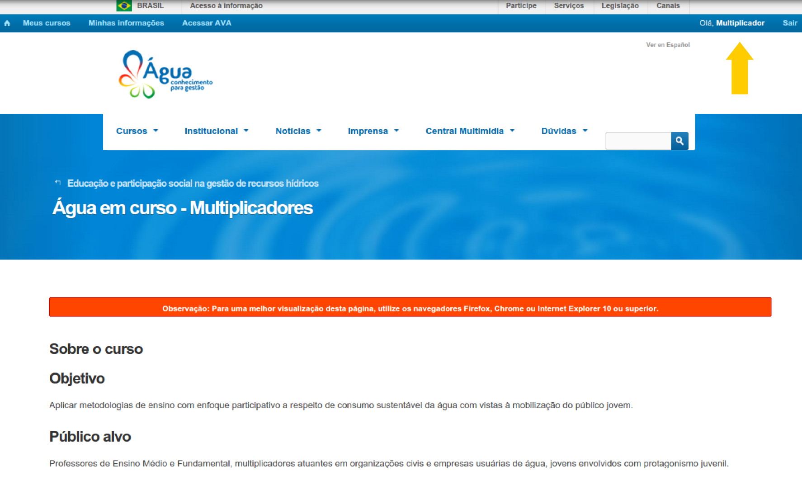

- Depois disso, clique no botão “Inscreva-se”, que fica logo após as informações sobre o curso:

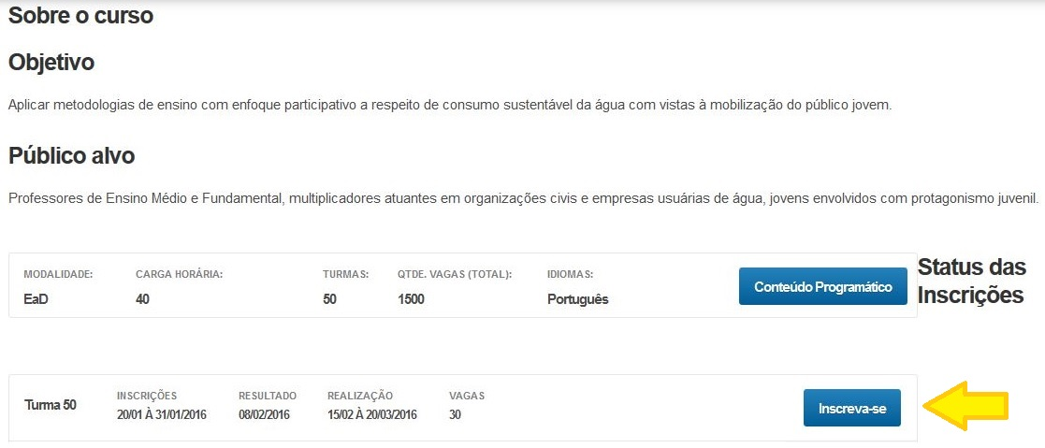

- Após clicar no botão “Inscreva-se”, você responderá a 3 perguntas. A última questão será: “Para este curso você foi indicado por alguma instituição? Se sim, escreva abaixo qual”. Então é só selecionar o “Sim” e depois disso preencher “NTM”. Após isso, clique em “Confirmar inscrição”.

- Você receberá a confirmação da inscrição no e-mail. É importante verificar na “Caixa de entrada” e no “Spam/Lixo eletrônico”, depois disso é só aguardar.

No dia de início do curso você receberá um novo e-mail com orientações de como acessar o Ambiente Virtual de Aprendizagem e iniciar os seus estudos!
Caso tenha alguma dúvida, entre em contato pelo e-mail multiplicadores@pti.org.br

Até breve, equipe Projeto “Água: conhecimento para gestão”

